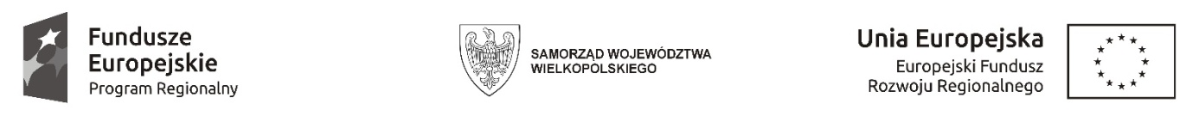

Sfinansowano w ramach reakcji Unii na pandemię COVID-19

WCPiT/EA/381-47/2023

Poznań, dnia 20.06.2023 r.

Informacja na podstawie art. 222 ust. 4 ustawy

z dnia 11 września 2019 r. Prawo zamówień publicznych

Przedmiot zamówienia:
Dostawa, zainstalowanie i uruchomienie aparatu do laserowej mikrodysekcji.

Kwota jaką Zamawiający zamierza przeznaczyć na sfinansowanie zamówienia wynosi 820 000. 00 zł

